299-2024-01-05.С-586

О создании группы контроля за выполнением мероприятий по гражданской обороне Пермского муниципального округа Пермского края

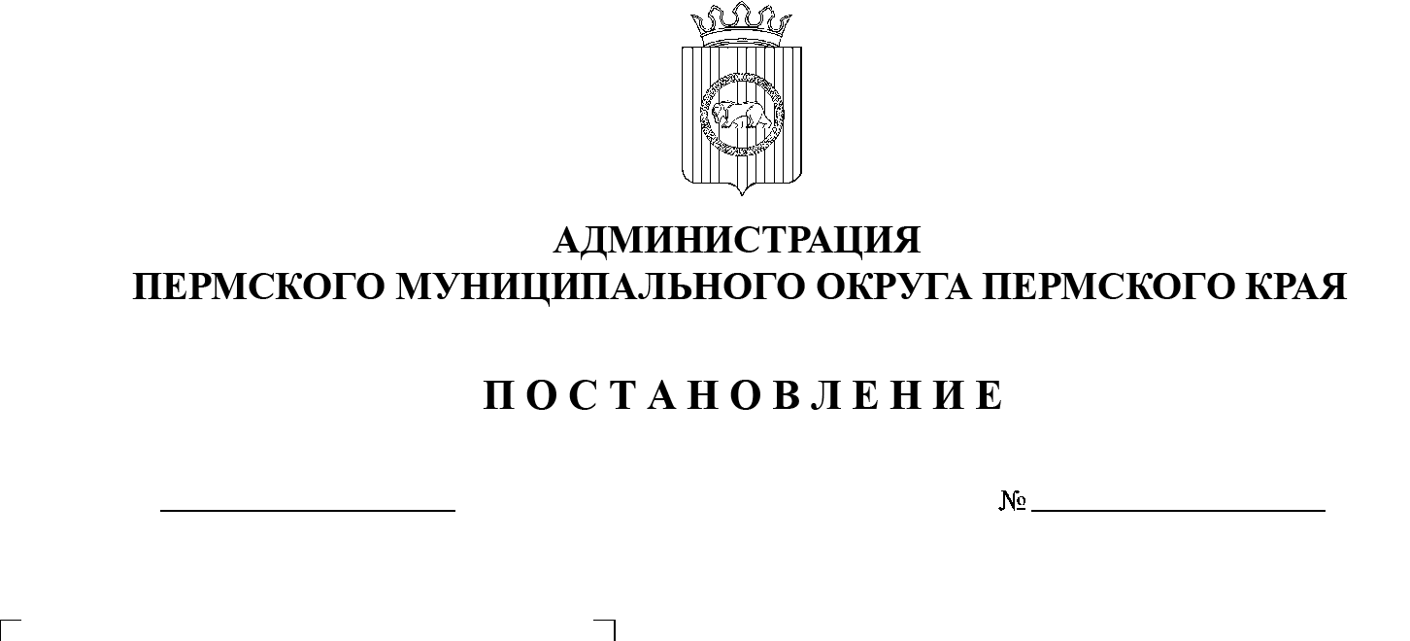В соответствии с пунктом 28 части 1 статьи 16 Федерального закона от 16 сентября 2013 г. № 131-ФЗ «Об общих принципах организации местного самоуправления в Российской Федерации», частью 2 статьи 8 Федерального закона от 12 февраля 1998 г. № 28-ФЗ «О гражданской обороне», постановлением Правительства Российской Федерации от 26 ноября 2007 г. № 804 «Об утверждении Положения о гражданской обороне в Российской Федерации», пунктом 34 части 1 статьи 5, пунктом 6 части 2 статьи 30 Устава Пермского муниципального округа Пермского края

30.07.2024

администрация Пермского муниципального округа Пермского края ПОСТАНОВЛЯЕТ:

1.  Создать группу контроля за выполнением мероприятий по гражданской обороне Пермского муниципального округа Пермского края.

2. Утвердить:

2.1.  положение о группе контроля за выполнением мероприятий по гражданской обороне Пермского муниципального округа Пермского края согласно приложению 1 к настоящему постановлению;

2.2. функциональные обязанности должностных лиц группы контроля за выполнением мероприятий по гражданской обороне Пермского муниципального округа Пермского края согласно приложению 2 к настоящему постановлению;

2.3.  состав группы контроля за выполнением мероприятий по гражданской обороне Пермского муниципального округа Пермского края согласно приложению 3 к настоящему постановлению.

3.  Настоящее постановление опубликовать в газете «НИВА» и   разместить на официальном сайте Пермского муниципального округа в информационно-телекоммуникационной сети Интернет ([www.permokrug.ru](http://www.permokrug.ru)).

4.  Настоящее постановление вступает в силу со дня его официального опубликования.

5.  Контроль за исполнением настоящего постановления возложить на   заместителя главы администрации Пермского муниципального округа Пермского края, руководителя аппарата администрации Пермского муниципального округа Пермского края Ермакова С.В.

Глава муниципального округа В.Ю. Цветов

Приложение 1

к постановлению

администрации Пермского муниципального округа

Пермского края

от 30.07.2024 № 299-2024-01-05.С-586

# **ПОЛОЖЕНИЕ**

**о группе контроля за выполнением мероприятий по гражданской обороне Пермского муниципального округа Пермского края**

**I. Общие положения**

1.1. Настоящее Положение определяет основные принципы создания группы контроля за выполнением мероприятий по гражданской обороне Пермского муниципального округа Пермского края (далее - группа контроля), ее подчиненность, задачи, подотчетность, содержание и обеспечение, а также порядок ее взаимодействия с организациями, структурными подразделениями администрации Пермского муниципального округа Пермского края, с территориальными органами федеральных органов исполнительной власти, органами исполнительной власти Пермского края.

1.2. Группа контроля является временным нештатным органом и создается в целях контроля за ходом выполнения мероприятий по приведению в готовность гражданской обороны и ведению гражданской обороны на территории Пермского муниципального округа Пермского края при принятии Президентом Российской Федерации решения о ведении в действие Плана гражданской обороны и защиты населения Российской Федерации.

Работа группы контроля организуется при получении в установленном порядке соответствующих сигналов и информации о приведении в готовность гражданской обороны и ведению гражданской обороны.

1.3. В своей деятельности группа контроля руководствуется Конституцией Российской Федерации, федеральными законами, Указами и распоряжениями Президента Российской Федерации, постановлениями и распоряжениями Правительства Российской Федерации, приказами МЧС России, настоящим Положением, а также функциональными обязанностями и задачами, стоящими перед группой контроля, исходя из сложившейся обстановки.

**II. Основные задачи группы контроля**

2.1.Основными задачами группы контроля являются:

2.1.1. Контроль за выполнением мероприятий по приведению в готовность гражданской обороны и ведению гражданской обороны на территории Пермского муниципального округа Пермского края.

2.1.2. Контроль за приведением в готовность органов управления и пунктов управления гражданской обороной, спасательных служб гражданской обороны, организаций, расположенных на территории Пермского муниципального округа Пермского края.

2.1.3. Сбор и обобщение данных об обстановке на территории Пермского муниципального округа Пермского края, складывающейся при выполнении мероприятий по гражданской обороне и представление донесений в вышестоящие органы управления гражданской обороной.

2.1.4. Подготовка проектов организационных документов руководителя гражданкой обороны Пермского муниципального округа Пермского края по вопросам выполнения мероприятий по приведению в готовность гражданской обороны и ведению гражданской обороны, контроль их выполнения.

**III. Порядок организации работы группы контроля**

3.1. Для организации и обеспечения работы группы контроля предусмотрено помещение и рабочие места, оснащенные средствами связи и управления. Предоставление помещения, оснащение средствами связи и управления осуществляет муниципальное казенное учреждение «Центр обеспечения безопасности Пермского муниципального округа Пермского края».

3.2. Для обеспечения работы группы контроля разрабатывается следующий комплект документов:

- постановление о создании группы контроля за выполнением мероприятий по гражданской обороне;

- положение о группе контроля;

- функциональные обязанности должностных лиц группы контроля;

- схема оповещения группы контроля;

- списки телефонов взаимодействующих органов;

- сигналы гражданской обороны;

- журнал учета полученных и отданных распоряжений;

- журнал учета входящих и исходящих телефонограмм;

- бланки формализованных документов (донесений по гражданской обороне).

3.3. Оповещение личного состава группы контроля производится по существующим каналам связи оперативными дежурными единой дежурно-диспетчерской службы Пермского муниципального округа Пермского края.

Временные показатели приведения группы контроля в готовность:

- оповещение личного состава группы контроля осуществляется к Ч+0.10;

- сбор личного состава осуществляется к Ч+0.25 - в рабочее время; к Ч+1.25 - в нерабочее время;

- готовность группы контроля к работе: в рабочее время - Ч+0.30, в нерабочее время - Ч+1.30.

**IV. Состав и подготовка личного состава группы контроля**

4.1. Группа контроля состоит из следующих должностных лиц:

- начальник группы контроля;

- специалист по подготовке и отправке донесений группы контроля;

- специалист по взаимодействию с организациями группы контроля.

4.2. Подготовка личного состава группы контроля осуществляется в общей системе подготовки.

Проверка готовности группы контроля к работе на пункте управления осуществляется руководителем гражданкой обороны или его заместителем в ходе командно-штабных учений и тренировок.

Приложение 2

к постановлению

администрации Пермского муниципального округа

Пермского края

от 30.07.2024 № 299-2024-01-05.С-586

# **ФУНКЦИОНАЛЬНЫЕ ОБЯЗАННОСТИ**

**должностных лиц группы контроля за выполнением мероприятий по гражданской обороне Пермского муниципального округа**

**Пермского края**

1. Функциональные обязанности начальника группы контроля за выполнением мероприятий по гражданской обороне Пермского муниципального округа Пермского края (далее - начальник группы контроля).

Начальник группы контроля назначается из числа специалистов, осуществляющих контроль приема сведений о выполнении мероприятий по приведению в готовность гражданской обороны и ведению гражданской обороны на территории Пермского муниципального округа Пермского края от групп контроля организаций, а также подготовку и отправку донесений в группу контроля вышестоящих органов управления гражданской обороной.

Начальник группы контроля подчиняется руководителю гражданской обороны Пермского муниципального округа Пермского края.

Начальник группы контроля обязан:

- развернуть и подготовить к работе группу контроля за выполнением мероприятий по гражданской обороне Пермского муниципального округа Пермского края;

- доложить руководителю гражданской обороны о готовности группы контроля к работе;

- осуществлять руководство группой контроля;

- организовать взаимодействие и поддержание постоянной связи с группами контроля организаций и группой контроля вышестоящего органа управления гражданской обороны;

- постоянно владеть информацией об обстановке на территории Пермского муниципального округа Пермского края, анализируя сведения, получаемые от специалистов группы контроля;

- контролировать сроки выполнения мероприятий по гражданской обороне на территории Пермского муниципального округа Пермского края;

- готовить руководителю гражданской обороны справки, доклады, предложения и другие информационно-справочные материалы о ходе выполнения мероприятий по приведению в готовность гражданской обороны и ведению гражданской обороны на территории Пермского муниципального округа Пермского края;

- готовить проекты организационных документов, доводить распоряжения руководителя гражданской обороны по вопросам выполнения мероприятий по приведению в готовность гражданской обороны и ведению гражданской обороны на территории Пермского муниципального округа Пермского края до организаций, осуществлять контроль их исполнения;

- осуществлять контроль за своевременным представлением донесений в группу контроля вышестоящего органа управления гражданской обороной;

- докладывать руководителю гражданской обороны о завершении выполнения мероприятий по приведению в готовность гражданской обороны и ведению гражданской обороны на территории Пермского муниципального округа Пермского края.

2. Функциональные обязанности специалиста по подготовке и отправке донесений группы контроля за выполнением мероприятий по гражданской обороне Пермского муниципального округа Пермского края (далее -специалист по подготовке и отправке донесений группы контроля).

Специалист по подготовке и отправке донесений группы контроля подчиняется начальнику группы контроля.

Специалист по подготовке и отправке донесений группы контроля обязан:

- с получением сигнала (распоряжения) о прибытии на пункт управления, получить задачу и документы у начальника группы контроля и подготовить их к работе;

- знать порядок работы с формализованными и другими документами группы контроля;

- осуществлять подготовку и передачу донесений в группу контроля вышестоящего органа управления гражданской обороной в соответствии с регламентом сбора и обмена информацией в области гражданской обороны;

- своевременно предоставлять доклад о выполненных мероприятиях по гражданской обороне начальнику группы контроля;

- готовить справки, доклады, предложения и другие информационно-справочные материалы о ходе выполнения мероприятий по приведению в готовность гражданской обороны и ведению гражданской обороны на территории Пермского муниципального округа Пермского края начальнику группы контроля;

- осуществлять ведение документации своего направления.

3. Функциональные обязанности специалиста по взаимодействию с организациями группы контроля за выполнением мероприятий по гражданской обороне Пермского муниципального округа Пермского края (далее - специалист по взаимодействию с организациями группы контроля).

Специалист по взаимодействию с организациями группы контроля подчиняется начальнику группы контроля.

Специалиста по взаимодействию с организациями группы контроля обязан:

- с получением сигнала (распоряжения) о прибытии на пункт управления, получить задачу и документы у начальника группы контроля и подготовить их к работе;

- осуществлять контроль за ходом выполнения мероприятий по приведению в готовности гражданской обороны и ведению гражданской обороны в организациях;

- поддерживать постоянную связь со специалистами групп контроля организаций;

- осуществлять сбор, обобщение данных от групп контроля организаций о ходе выполнения мероприятий по приведению в готовности гражданской обороны и ведению гражданской обороны в организациях;

- осуществлять предоставление сведений специалисту по подготовке и отправке донесений группы контроля для подготовки и передачи донесений в группу контроля вышестоящего органа управления гражданской обороной;

- своевременно предоставлять доклад начальнику группы контроля о выполненных мероприятиях по гражданской обороне в организациях;

- готовить справки, доклады, предложения и другие информационно-справочные материалы о ходе выполнения мероприятий по приведению в готовность гражданской обороны и ведению гражданской обороны в организациях начальнику группы контроля;

- осуществлять ведение документации своего направления.

Приложение 3

к постановлению

администрации Пермского муниципального округа

Пермского края

от 30.07.2024 № 299-2024-01-05.С-586

**СОСТАВ**

**группы контроля за выполнением мероприятий по гражданской обороне Пермского муниципального округа Пермского края**

|  |  |
| --- | --- |
| Хорошев Владимир Анатольевич | - начальник группы контроля за выполнением мероприятий по гражданской обороне Пермского муниципального округа Пермского края, начальник отдела гражданской обороны и чрезвычайных ситуаций муниципального казенного учреждения «Центр обеспечения безопасности Пермского муниципального округа Пермского края» |
| Долгих Ольга Леонидовна | - специалист по подготовке и отправке донесений группы контроля за выполнением мероприятийпогражданской обороне Пермского муниципального округа Пермского края, главный специалист по защите государственной тайны муниципального казенного учреждения «Центр обеспечения безопасности Пермского муниципального округа Пермского края» |
| Субоч Светлана Григорьевна | - специалист по взаимодействию с организациями группы контроля за выполнением мероприятий по гражданской обороне Пермского муниципального округа Пермского края, начальник учебного пункта муниципального казенного учреждения «Центр обеспечения безопасности Пермского муниципального округа Пермского края» |